Какими компетенциями должен владеть современный учитель?
Тимошенко Ольга Геннадьевна, учитель начальной школы.
Муниципальное бюджетное общеобразовательное учреждение
«Средняя общеобразовательная школа №198» ЗАТО Северск Томской области

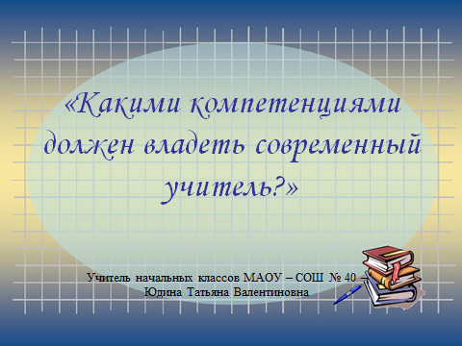
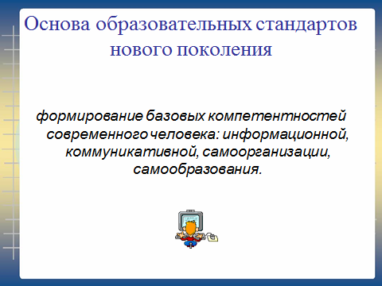
Профессия педагога – одна из важнейших в современном мире. От наших с вами усилий зависит будущее человеческой цивилизации. Сейчас много говорят о компетентности учителя, о его профессионализме, индивидуальном стиле работы, об имидже учителя, эмпатии педагога, о том, что учитель должен быть оптимистом, так ли это?
Основа образовательных стандартов нового поколения – формирование базовых компетентностей современного человека: информационной, коммуникативной, самоорганизации, самообразования. (слайд №2)
С введением ФГОС второго поколения изменились подходы к пониманию образовательных технологий в целом. Если раньше при использовании конкретной технологии был необходим определённый порядок действий для достижения определённой цели в определённых случаях, то сейчас порядок и способ действий задаётся УМК. В начальной школе при подготовке к переходу на ФГОС второго поколения на основе опыта педагогов нашей школы был сделан обоснованный выбор. .. (слайд №3)
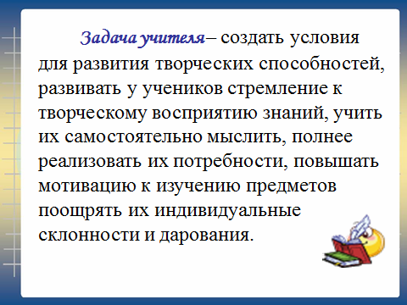
Следовательно, сегодня перед учителем стоит не совсем простая задача – создать условия для развития творческих способностей, развивать у учеников стремление к творческому восприятию знаний, учить их самостоятельно мыслить, полнее реализовать их потребности, повышать мотивацию к изучению предметов поощрять их индивидуальные склонности и дарования.
Никто не сомневается, что будущее нашего общества зависит от сидящих за школьной партой ребят. Необходимо, чтобы учащиеся научились не только отвечать на вопросы, которые ставит перед ними учитель, но и самостоятельно формулировать их для себя в процессе изучения материала. Роль учителя – «стоять не «над», а рядом», «я помогу», «я поддержу». Учитель стоит наравне, направляет, правильно организовывает. Сейчас надо свыкнуться с мыслью, что ученик может поспорить с учителем на любую тему. Основная парадигма в работе учителя: «Дать каждому ребёнку возможность проявить себя». «Ученик - это не кувшин, который мы должны заполнить, а искорка, которую мы должны зажечь».
Педагог должен уважать ребенка. Сегодня учителя ребенок не может интересовать только как ученик. У каждого из них свои качества, потребности, цели, желания, поэтому мы должны относиться к ученику как человек к человеку. Учитель не должен видеть ученика только в будущем, каким он должен стать, а понять его сегодняшнего, такого, какой он есть: с его трудностями в учебе, переживаниями. У современного хорошего учителя должен быть построен индивидуальный образовательный маршрут для каждого ученика.
На уроке ученик и учитель должны быть сотрудниками. Только в деловой и доброжелательной обстановке ребенок будет раскрывать и реализовывать свои возможности. Главным работником на уроке должен быть ученик. Современные требования к учителю таковы, что он помогает ученику учиться самому, воспитывает потребность в образовании.
Важнейшей составляющей педагогической технологии учебно-методического комплекта, который выбрали педагоги нашей школы, является личностно-ориентированный подход, УМК «Перспективная начальная школа» опирается на современные технологии, которые и определяют совместную деятельность учеников и учителя. Каждый учебник УМК – это инструмент по организации учебных форм обучения ребёнка на уроке и вне его. Ученик выступает в разных ролях (обучаемого, обучающего, организатора учебной деятельности), это связано не только с обновлением содержания образования, но и с использованием новых образовательных технологий, изменивших методы, приёмы и средства его проведения. Новый стандарт изменил взаимодействие учителя с учениками, включая детей во взаимное сотрудничество, репродукция знаний заменилась их продуктивным воспроизведением в условиях решения творческих или практических задач, от вербального методов обучения педагогическая технология шагнула к учебнику, словарям, справочникам, энциклопедиям, от непосредственного обучения – к опосредованному через учебник или дистанционному через Интернет. Учебник приобретает роль самоучителя для ребёнка, его настольной книги.
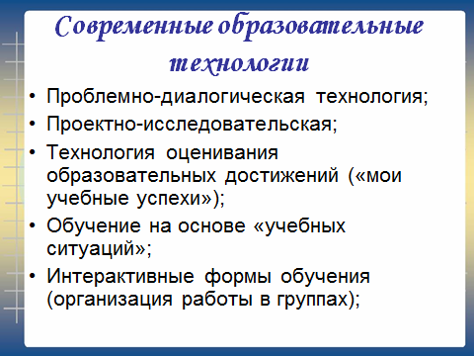
Переход на новые стандарты нового поколения и УМК «ПНШ» задаёт обязательное использование конкретных технологий в условии единства организации урочной и внеурочной деятельности: (слайд №4)
- Проблемно-диалогическая технология;
- Проектно-исследовательская;
- Технология оценивания образовательных достижений («мои учебные успехи»);
- Обучение на основе «учебных ситуаций»;
- Интерактивные формы обучения (организация работы в группах);

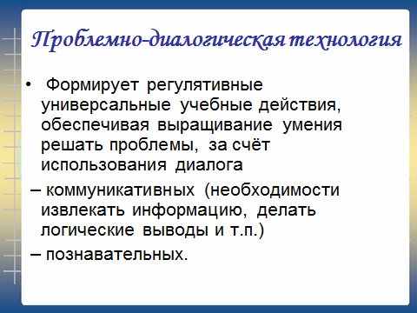
Проблемно-диалогическая технология даёт развернутый ответ на вопрос, как научить учеников ставить и решать проблемы. В соответствии с данной технологией на уроке введения нового материала должны быть проработаны два звена: постановка учебной проблемы и поиск её решения. Постановка проблемы – это этап формулирования темы урока или вопроса для исследования. Поиск решения – этап формулирования нового знания. Постановку проблемы и поиск решения ученики осуществляют в ходе специально выстроенного учителем диалога. Эта технология, прежде всего, формирует регулятивные универсальные учебные действия, обеспечивая выращивание умения решать проблемы. Наряду с этим происходит формирование и других универсальных учебных действий: за счёт использования диалога – коммуникативных, необходимости извлекать информацию, делать логические выводы и т.п. – познавательных.

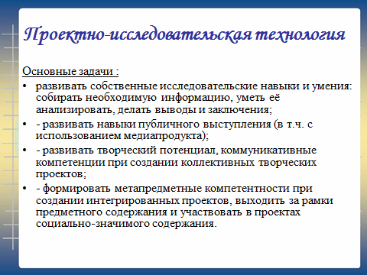
Проектно-исследовательская технология побуждает обучающихся проявлять интеллектуальные способности, нравственные и коммуникативные качества, демонстрировать уровень владения знаниями и общеучебными умениями и навыками. В основе метода проектов лежит развитие познавательных навыков обучающихся, умений самостоятельно конструировать свои знания, умений ориентироваться в информационном пространстве, развитие критического мышления. Основные задачи, которые решаются при использовании проектного метода на уроках, позволяют детям:
- развивать собственные исследовательские навыки и умения: собирать необходимую информацию, уметь её анализировать, делать выводы и заключения;
- развивать навыки публичного выступления (в т.ч. с использованием медиапродукта);
- развивать творческий потенциал, коммуникативные компетенции при создании коллективных творческих проектов;
- формировать метапредметные компетентности при создании интегрированных проектов, выходить за рамки предметного содержания и участвовать в проектах социально-значимого содержания.
Привлечение обучающихся начальной школы к участию в научно-практической конференции «Мы и мир вокруг нас» и создание детского научного общества «Три кита» мотивирует детей к активному участию в проектной и исследовательской деятельности

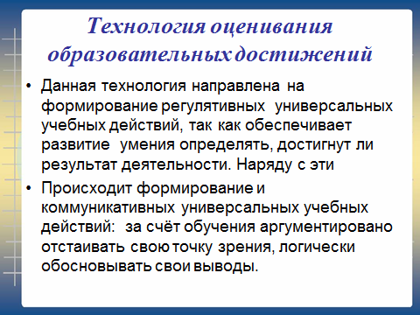
Технология оценивания образовательных достижений (личных учебных успехов) направлена на развитие контрольно-оценочной самостоятельности учеников за счёт изменения традиционной системы оценивания. У учащихся развиваются умения самостоятельно оценивать результат своих действий, контролировать себя, находить и исправлять собственные ошибки; мотивация на успех. Избавление учеников от страха перед школьным контролем и оцениванием путём создания комфортной обстановки позволяет сберечь их психическое здоровье.
Данная технология направлена, прежде всего, на формирование регулятивных универсальных учебных действий, так как обеспечивает развитие умения определять, достигнут ли результат деятельности. Наряду с этим происходит формирование и коммуникативных универсальных учебных действий: за счёт обучения аргументировано отстаивать свою точку зрения, логически обосновывать свои выводы. Воспитание толерантного отношения к иным решениям приводит к личностному развитию ученика. Технология оценивания реализуется через подготовку и участие школьников в «школьных заочных олимпиадах» по учебным предметам, предусмотренных УМК «Перспективная начальная школа, самооценки личного портфолио достижений.

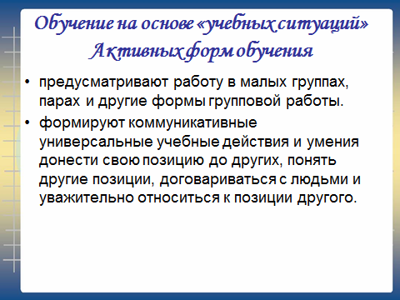
Используемые педагогами школы в урочной и внеурочной деятельности технологии деятельностного типа: Обучение на основе «учебных ситуаций»; Активных форм обучения (организация работы в группах) предусматривают работу в малых группах, парах и другие формы групповой работы. Это связано с её важностью в качестве основы для формирования коммуникативных универсальных учебных действий и прежде всего - умения донести свою позицию до других, понять другие позиции, договариваться с людьми и уважительно относиться к позиции другого.
С обновлением материально-технической базы и информационно-образовательной среды начальной школы у нас появилась возможность конструирования уроков с использованием медиаресурсов.
Активно осваивается педагогами начальной школы IT- технология. С введением в школе электронного документооборота 16 педагогов начальной школы осваивают технологию «Электронный журнал».

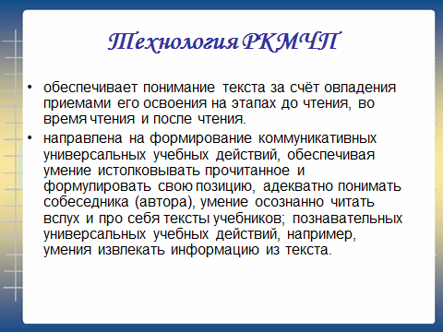
В процессе урочной, и внеурочной деятельности педагогами школы используются технология РКМЧП, которая обеспечивает понимание текста за счёт овладения приемами его освоения на этапах до чтения, во время чтения и после чтения. Эта технология направлена на формирование коммуникативных универсальных учебных действий, обеспечивая умение истолковывать прочитанное и формулировать свою позицию, адекватно понимать собеседника (автора), умение осознанно читать вслух и про себя тексты учебников; а так же познавательных универсальных учебных действий, например, умения извлекать информацию из текста.

Игровые технологии в урочной и внеурочной деятельности в системе используют все педагоги начальной школы.
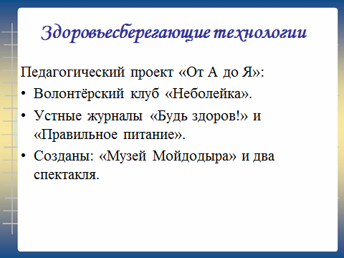
Самый яркий пример использования здоровьесберегающих технологий в системе – Педагогический проект «От А до Я». На базе класса педагогом с активным участием родителей создан волонтёрский клуб «Неболейка», представляющий «Устные журналы «Будь здоров!» и «Правильное питание» ученикам 1-4 классов. Волонтёрским клубом «Неболейка» и «Этикеша» создан «Музей Мойдодыра» и два спектакля.
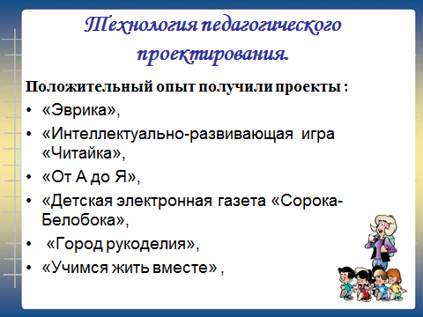
С 2010 года 18 педагогов начальной школы включились в экспериментальную деятельность по теме «Развитие ключевых компетенций младших школьников через реализацию педагогических проектов по организации внеурочной деятельности обучающихся», успешно осваивая и внедряя в образовательный процесс технологию педагогического проектирования. Особого внимания заслуживают проекты «Эврика», «Интеллектуально-развивающая игра «Читайка», «От А до Я», «Детская электронная газета «Сорока-Белобока», «Город рукоделия», «Учимся жить вместе» ,

Таким образом, современные образовательные технологии в урочной и внеурочной деятельности должны быть использованы учителем в системе.
Опыт работы педагогов нашей школы неоднократно представляется и обобщается на различных уровнях. Высокий уровень реализации инновационных проектов и направлений, использование современных образовательных технологий позволяет создать условия для повышения эффективности образовательного процесса в школе, формирования у обучающихся различных «надучебных» личностных компетентностей, что подтверждается следующими инновационными результатами:
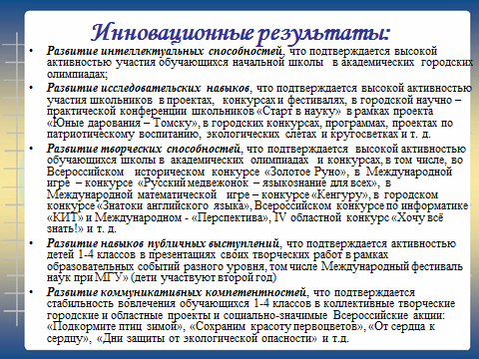
- Развитие интеллектуальных способностей - это активность участия обучающихся начальной школы в академических городских олимпиадах;
- Развитие исследовательских навыков, что подтверждается высокой активностью участия школьников в проектах, конкурсах и фестивалях, в городской научно – практической конференции школьников «Старт в науку» в рамках проекта «Юные дарования – Томску», в городских конкурсах, программах, проектах по патриотическому воспитанию, в городских географических конкурсах, экологических слетах и кругосветках и т. д.
- Развитие творческих способностей, что подтверждается высокой активностью обучающихся школы в академических олимпиадах и конкурсах, в том числе, во Всероссийском историческом конкурсе «Золотое Руно», в Международной игре – конкурсе «Русский медвежонок – языкознание для всех», в Международной математической игре – конкурсе «Кенгуру», в городском конкурсе «Знатоки английского языка», Всероссийском конкурсе по информатике «КИТ» и Международном - «Перспектива», IV областной конкурс «Хочу всё знать!» и т. д.
- Развитие навыков публичных выступлений, что подтверждается активностью детей 1-4 классов в презентациях своих творческих работ в рамках образовательных событий разного уровня, том числе Международный фестиваль наук при МГУ» (дети участвуют второй год)
- Развитие коммуникативных компетентностей, что подтверждается стабильность вовлечения обучающихся 1-4 классов в коллективные творческие городские и областные проекты и социально-значимые Всероссийские акции: «Подкормите птиц зимой», «Сохраним красоту первоцветов», «От сердца к сердцу», «Дни защиты от экологической опасности» и т.д.

Практический опыт учителей начальной школы по технологии современного урока, использованию интерактивных форм и методов развития ключевых компетенций, направленных на успешное обучение, психолого – педагогическому сопровождению образовательного процесса, по внедрению здоровьесберегающих технологий важен для осуществления модернизации содержания среднего общего образования. активизации работы педагогов в поиске и освоению новых форм и методов обучения, внедрения в образовательный процесс новых образовательных технологий

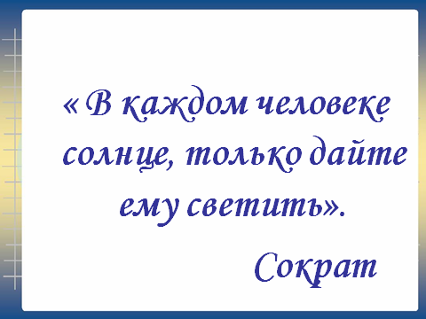
Давайте подведём итог, какими же должны быть учителя современной школы?
Быть современным учителем трудно – но возможно. Главное, учителям надо учиться быть счастливыми. Ведь несчастный учитель никогда не воспитает счастливого ученика. У счастливого педагога ученики в школе испытывают состояние счастья: они действуют, творят, ощущают, что их любят и желают им добра.
Еще Сократ более двух тысяч лет назад сказал: « В каждом человеке солнце, только дайте ему светить». Каждый из нас может подарить частичку своего тепла, любви другим.
Замечательные слова есть у Мюнхгаузена:
« Серьезное лицо – еще не признак ума, господа. Все глупости на Земле делаются именно с этим выражением. Вы улыбайтесь, господа, улыбайтесь!». Что можно ещё добавить?
Современный учитель – человек, способный улыбаться и интересоваться всем тем, что его окружает, ведь школа жива, пока учитель в ней интересен ребенку.

